國立臺南一中109學年度第二學期高三學期補考進行方式說明
- 用學校gmail帳號（a學號@gm.tnfsh.tn.edu.tw）登入Google。
二、加入該節考試之Google Classroom（各節考試之課程代碼請點閱考程表查詢）。
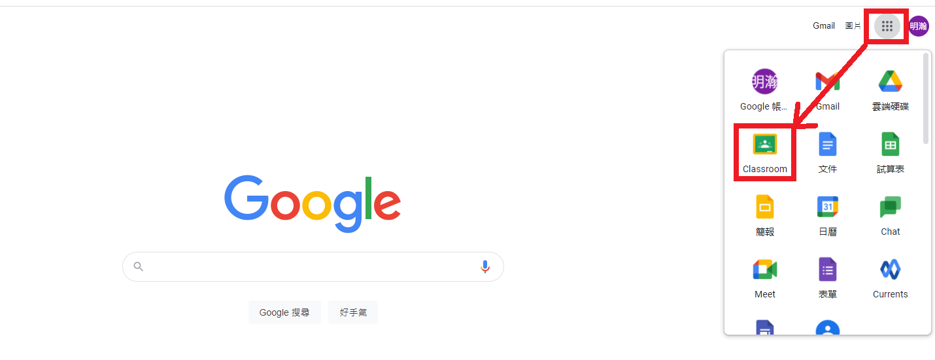
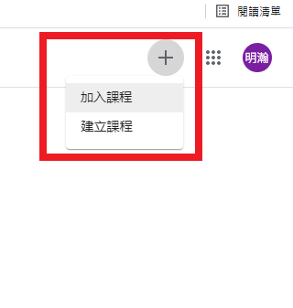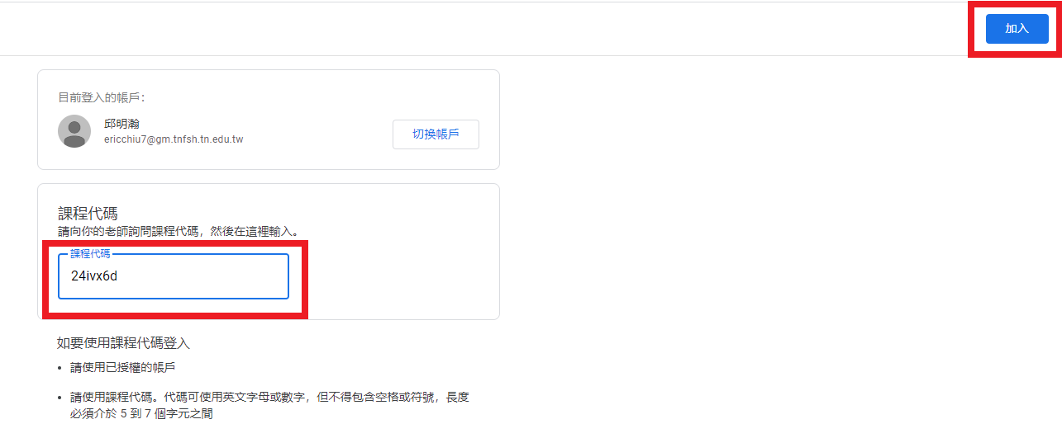

- 補考方式說明：
- 請務必於7月6日（二）前加入需補考科目的classroom，並於該節考試最遲5分鐘前請進入該課堂meet，並全程開啟鏡頭（請確保使用之載具具視訊鏡頭功能）。
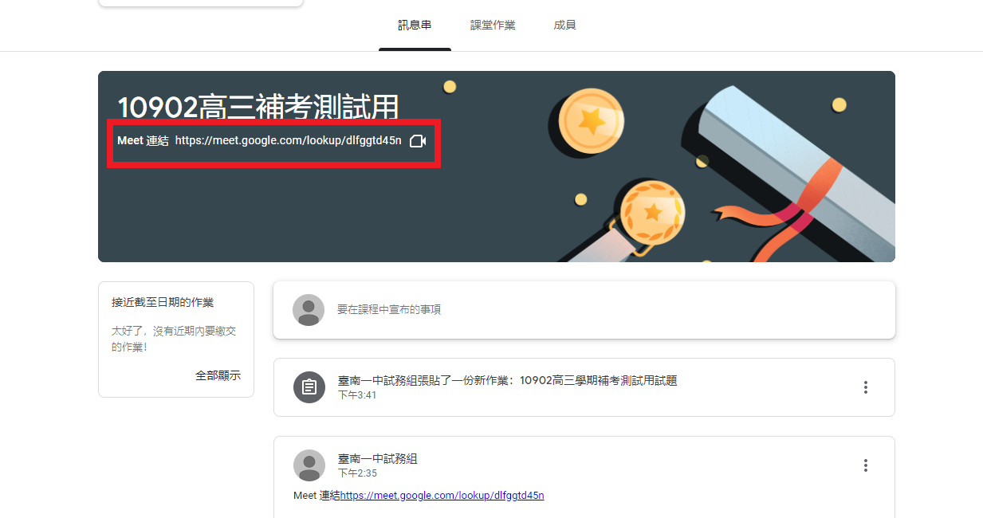
- 監考老師確定名單無誤後，會將補考試題張貼在「課堂作業」內，請確保使用之載具可開啟PDF檔。作答時請同學自行用一張空白紙，先於頁首書寫「班級座號姓名」後依序清楚寫明題號與答案。
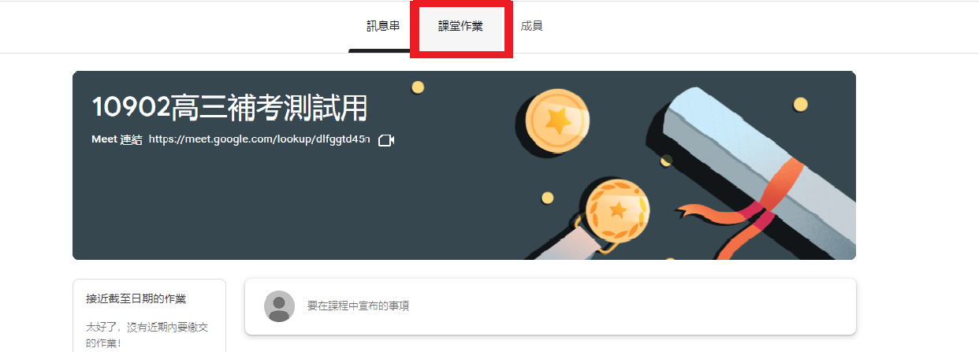

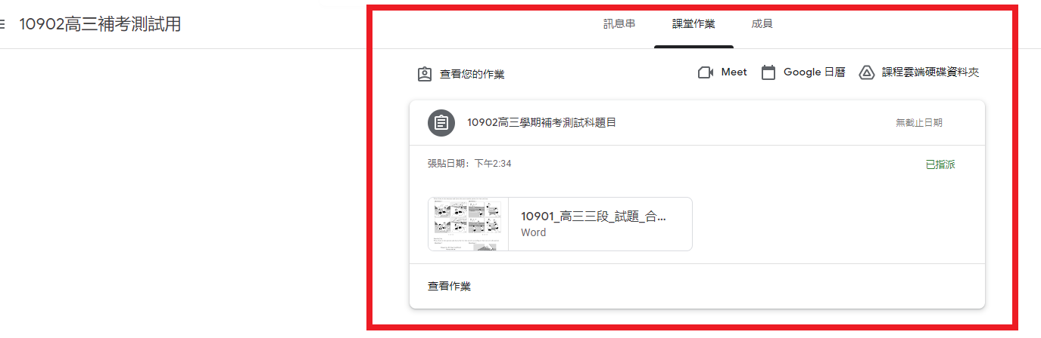

- 作答結束請將答案紙拍照上傳繳交作業，請務必確認答案可清楚辨識。請在「課堂作業」「查看作業」上傳。上傳完畢請按下「標示為完成」才算成功。最後上傳時間為該節考試結束後5分鐘，超過規定時間再上傳者該科不予計分。

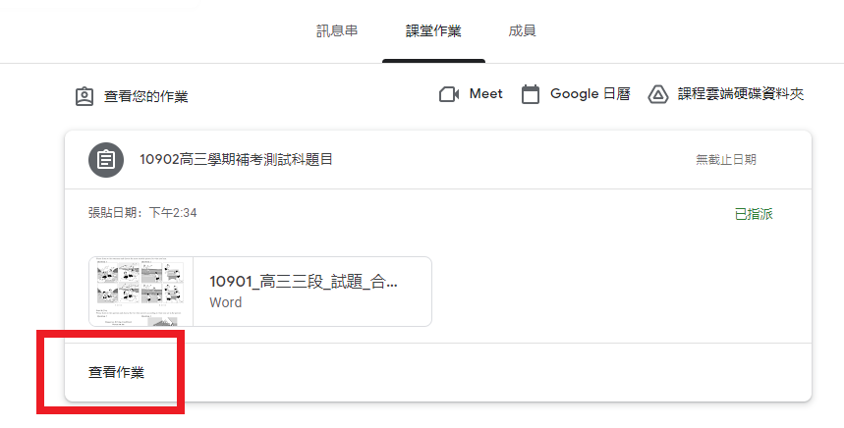

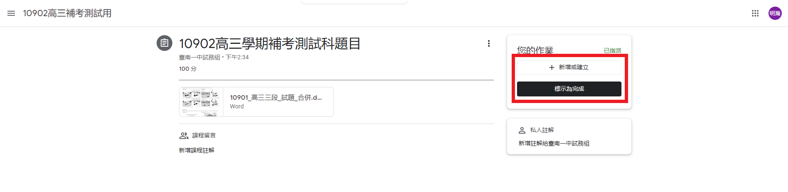
- 請同學即日起可先使用測試用之課程代碼進行測試（測試用課程代碼：24ivx6d），確認整個過程操作順利無誤。若有疑問，請於上班時間致電教務處試務組（分機250）。

